科研项目预算调整流程说明
科学技术处2018年12月 86869216
登陆网上办事大厅-科研系统，进入我的项目、项目列表，找到需要调整的项目，点击“项目变更”
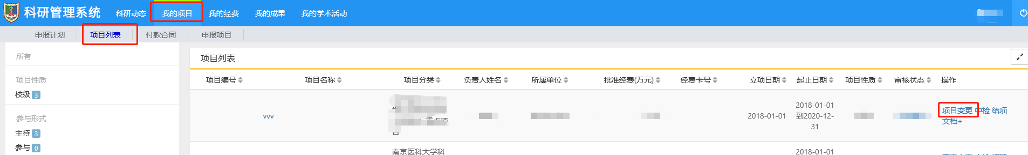

选择“留校预算变更”
根据实际工作需要增减预算，填写变更原因，完成后提交待科技处审核
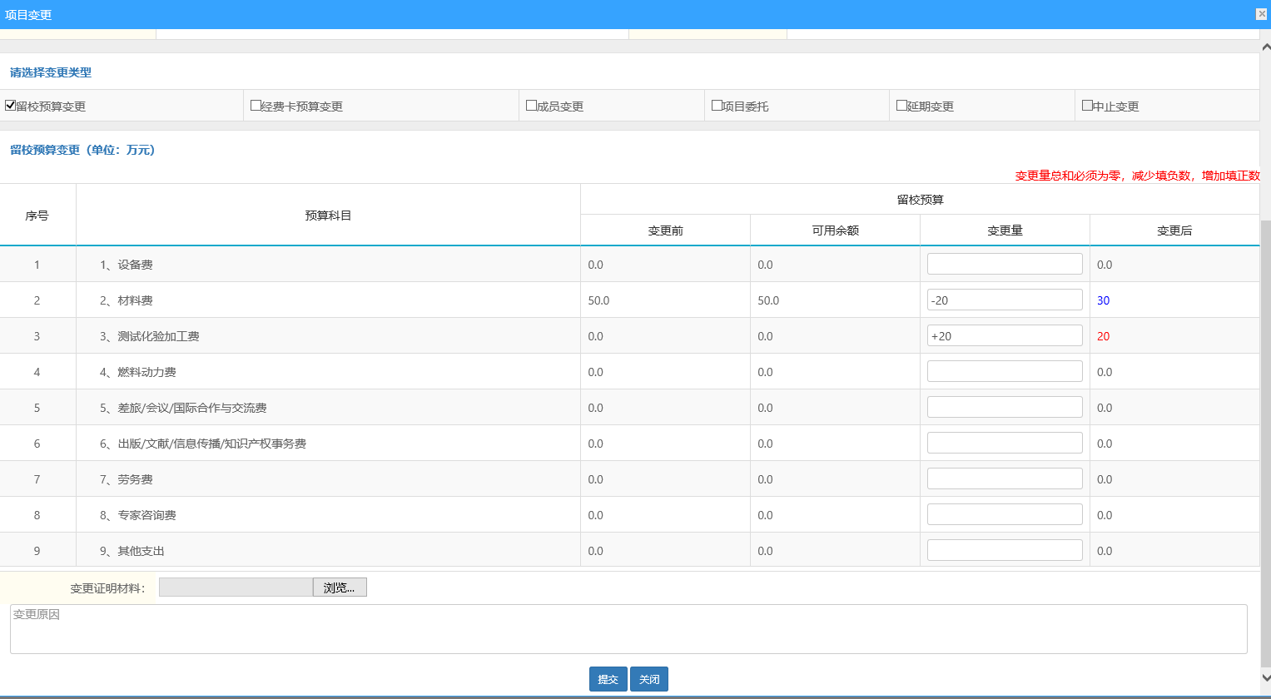
学校审核通过后，登陆科研系统会收到提示

点击查看，选中所有内容，右键“打印预览”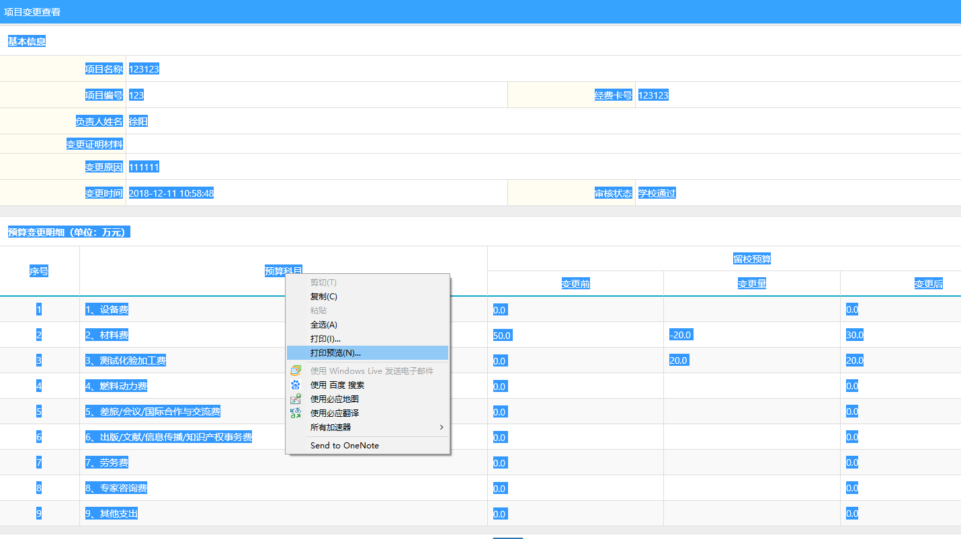
选择“按屏幕上的选择打印”，打印审核状态为“学校通过”的预算调整表，纸质材料交给财务处。国家自然科学基金项目结题时请按批准后得调整方案填写结题决算中的预算调整栏。
